ГОСУДАРСТВЕННОЕ БЮДЖЕТНОЕ ОБЩЕОБРАЗОВАТЕЛЬНОЕ УЧРЕЖДЕНИЕ
города Москвы ШКОЛА №1349
дошкольное отделение № 2

Педагогический проект для детей
среднего, старшего возраста

Тема: "Зачем нужна вода?»

Подготовила и провела:

Воспитатель – Еремина С.С.

г.Москва
Цели:
1. Дать представление о роли воды в природе, о ее свойствах;
2. Прививать навыки экологически грамотного поведения в быту (учить экономно использовать воду, понимать необходимость отношения к воде как к важному природному ресурсу.
Материалы и оборудование: снег в тарелке; картинки: снежинка, сосулька, дождик, лед, облако, речка; иллюстрации растений и животных, обитающих у реки; бытовые фильтры для очистки воды; обручи, музыкальное сопровождение физкультминутки, просмотр слайдов о воде.
Я и туча и туман,
И ручей и океан,
И летаю и бегу,
И стеклянной быть могу. (Вода)
Ребятки скажите, о чём эта загадка (о воде). Значить мы сегодня будем разговаривать о воде.
Вы слыхали о воде?
Говорят она везде!
В луже, в море, в океане,
И в водопроводном кране.
Мы привыкли, что вода-
Наша спутница всегда!
Без неё нам не умыться,
Не наесться, не напиться,
Смею вам я доложить,
Без неё нам не прожить!
-Ребята! А вы можете сказать, где бывает вода? (ответы детей).
В.- Ребята со мной к вам в гости пришла кукла, она случайно упала в грязь и испачкалась.
Мы можем играть с такой куклой (ответы детей).
Что нам надо сделать, чтобы кукла была чистой (ответы детей).

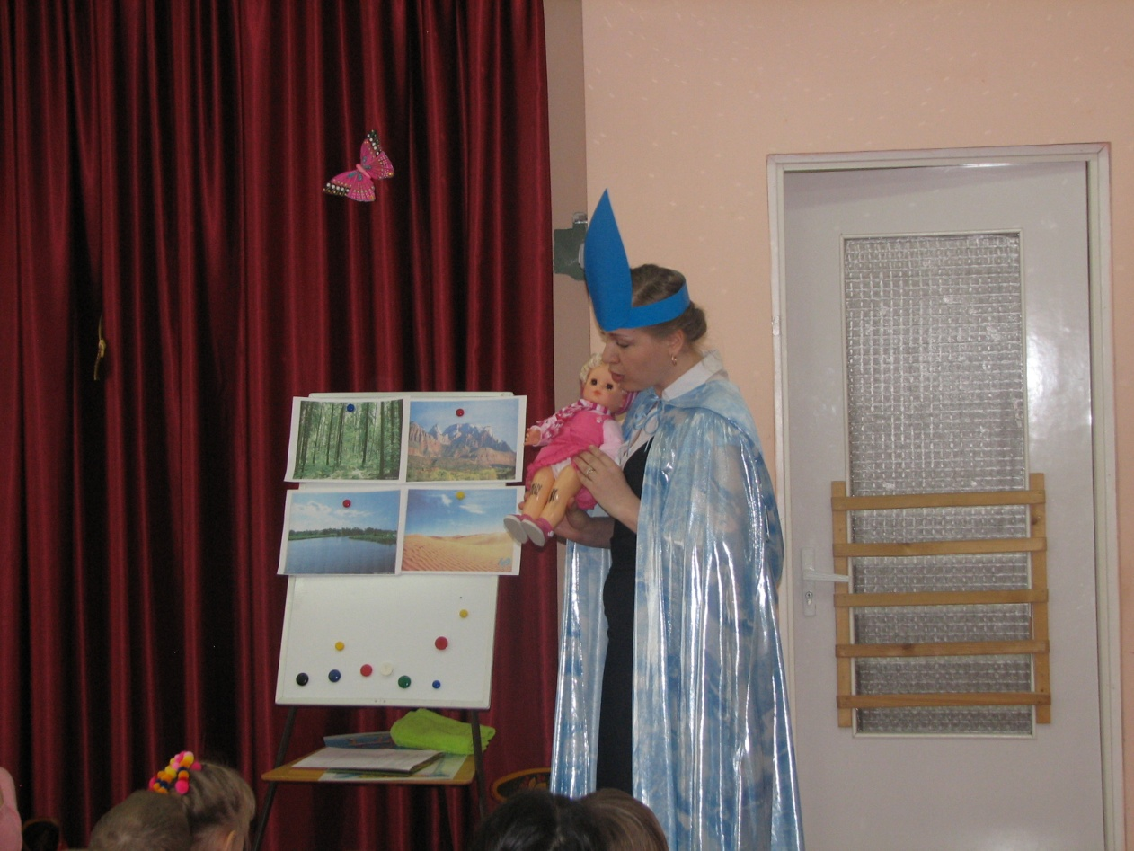
Опыт№1
Вот у меня есть водичка в чайнике, что я делаю? (наливаю воду, водичка льётся) дети как вы думаете вода горячая или холодная (ответы детей). А что надо сделать, чтобы она стала тёплой (разбавить холодной водой). Воспитатель и дети делают вывод, что вода при смешивании становится тёплой.
Опыт№2
Дети определяют, что вода прозрачная (смотрят сквозь стакан с водой). А что будет если в неё добавить краску? (добавляем в воду краску) вода имеет свойство менять свой цвет.
Проговариваем потешку.
«Водичка, водичка умой наше личико»
Ребятки кому ещё нужна вода, кроме людей (ответы детей).
Вода нужна нашим цветочкам, посмотрите какая сухая земля, давайте цветочек польём. Он хочет пить.
Физкультминутка.
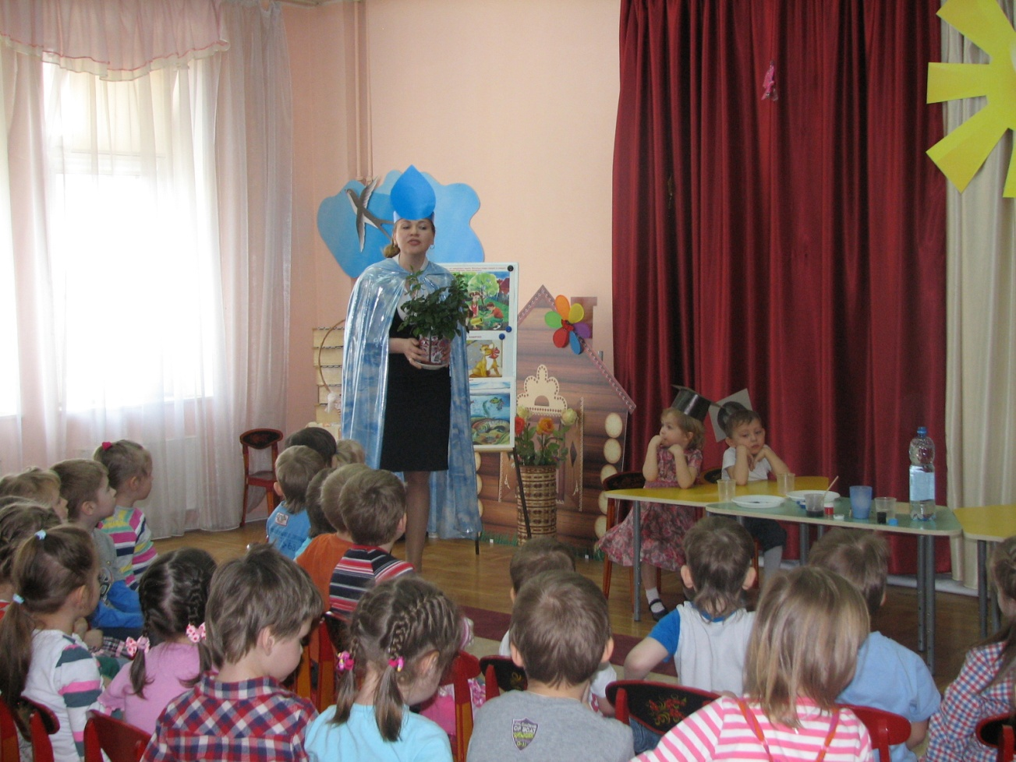
«Говорит цветку цветок».
